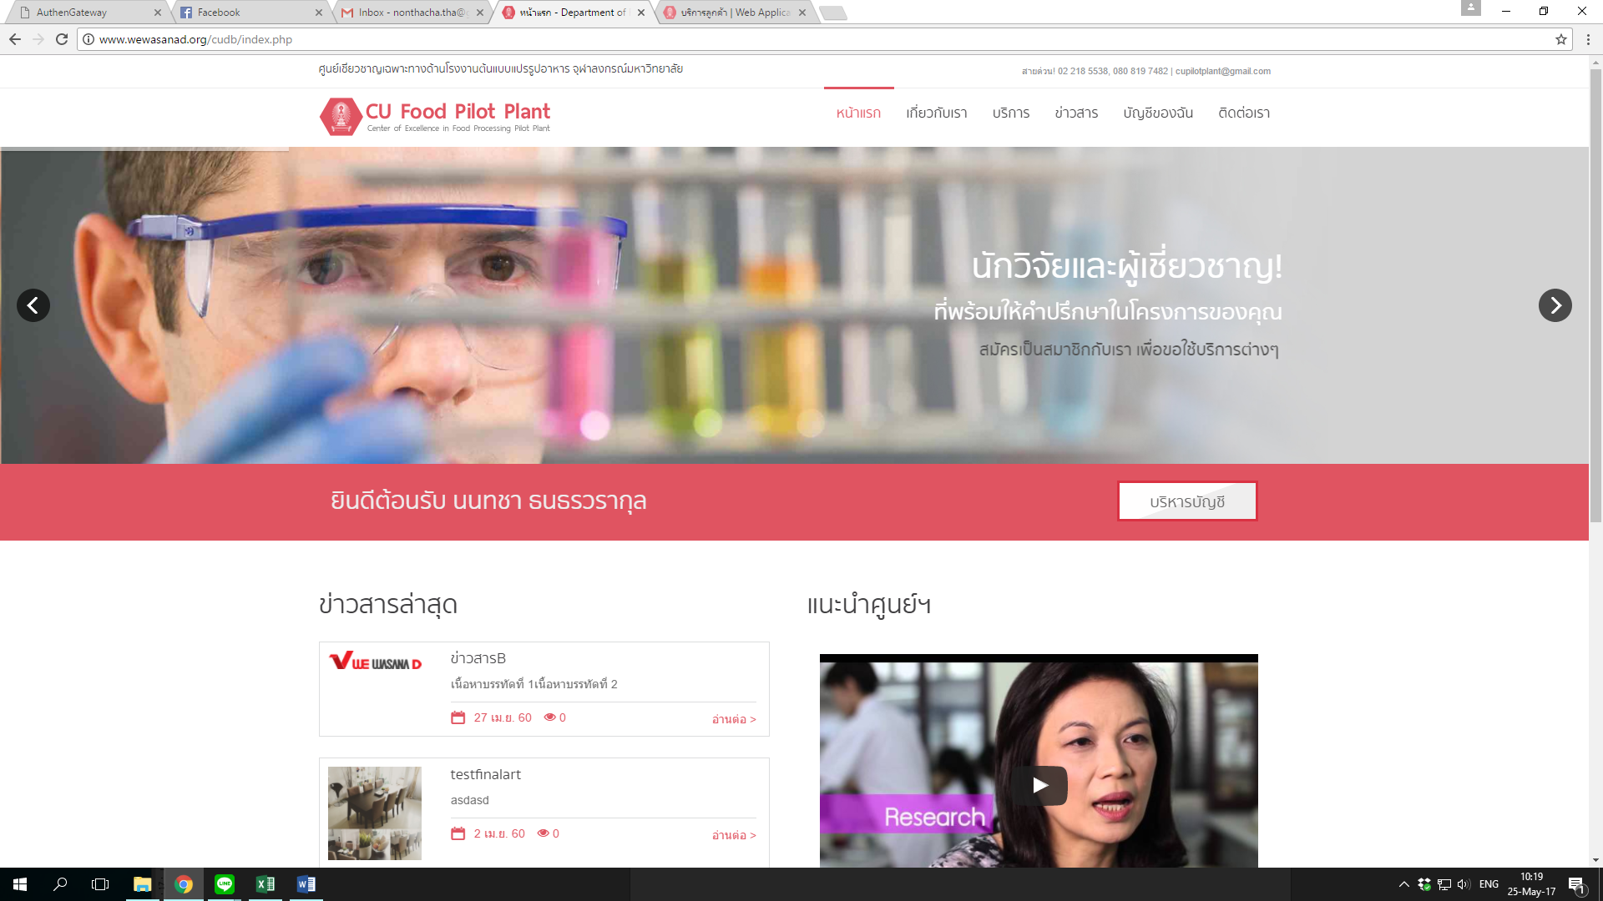

**1**

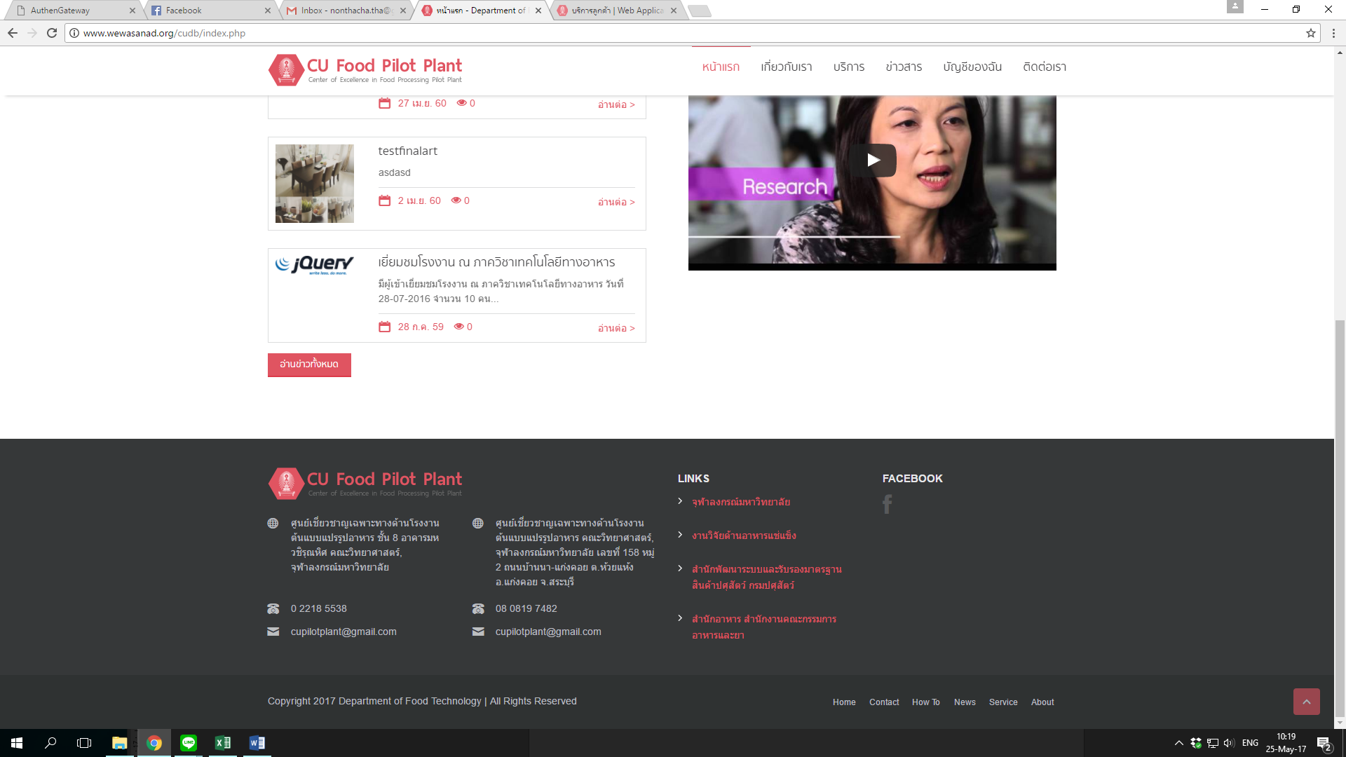

**5**

**4**

**3**

**2**

1. รูปแบบการเขียนเบอร์โทรศัพท์มือถือ xx xxxx xxxx แก้ส่วนสายด่วนด้านบน
2. ส่วน link สามารถแก้ไขเพิ่มเติมในอนาคตได้หรือไม่
3. Copyright2017 แก้ไขชื่อหน่วยงาน ไม่ใช่ department ต้องเป็น Center of ….
4. การตัดบรรทัดในส่วนที่อยู่

อาคารมหาวชิรุณหิศ ควรอยู่บรรทัดเดียวกัน

หมู่ 2 ควรอยู่บรรทัดเดียวกัน

1. การจัดเรียง Home contact …. เดียวกันกับด้านบน
2. เข้าไปที่ How to ยังไม่ได้ใส่ข้อมูล

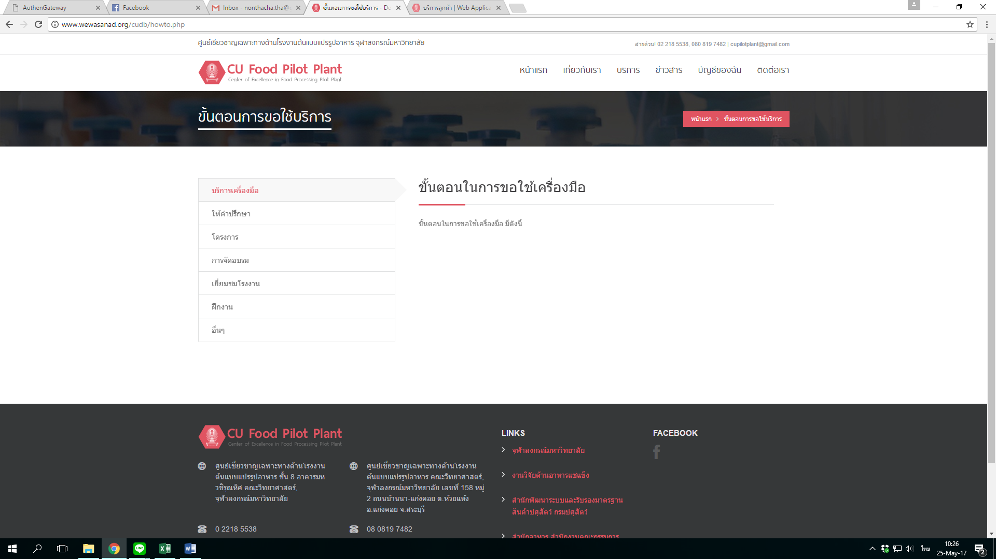

1. ติดต่อเรา/contract mark ส่วนแผนที่ zoom in ได้โดย double click แต่ไม่สามารถ zoom out ได้

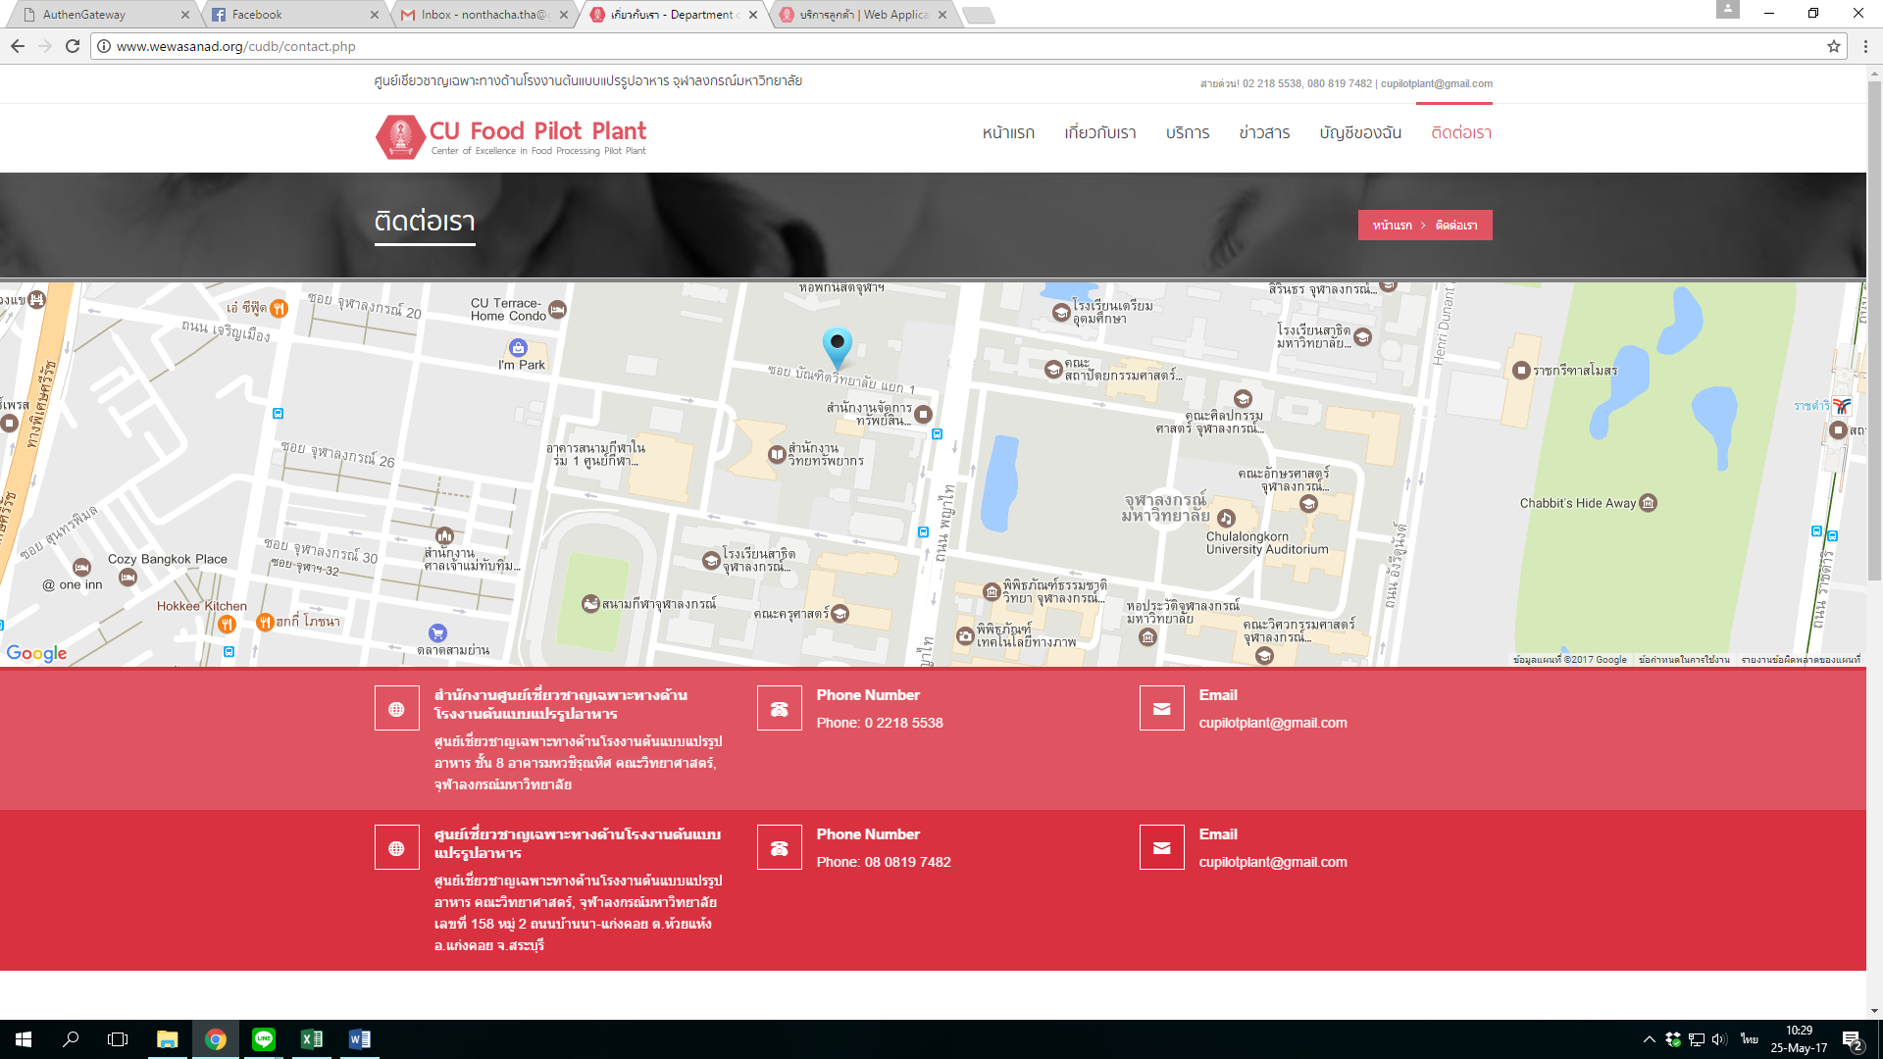

1. เกี่ยวกับเรา รูปบุคลากร อยากจะให้สามารถปรับเปลี่ยนรูปได้ เนื่องจาก ในอนาคตบุคคลากรต้องมีการเปลี่ยนแปลงไปเรื่อยๆ จึงอยากจะขอทราบขนาดรูปที่เหมาะสม และเพิ่มเติมไว้ที่หลังบ้านเพื่อให้สามารถปรับเปลี่ยนเองได้เรื่อยๆครับ

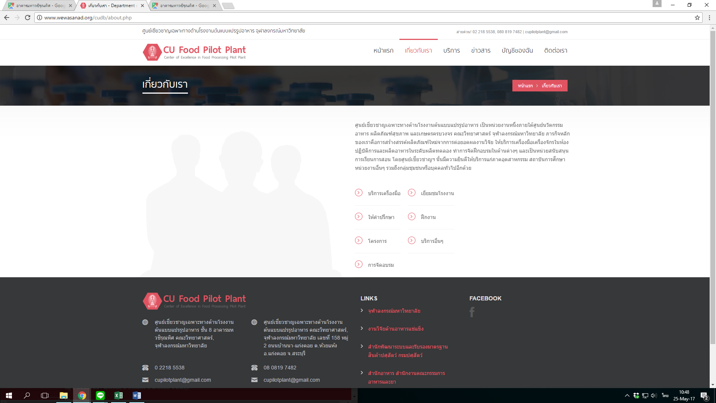

**หลังบ้าน**

1.ไม่สามารถอัพโหลดไฟล์ราคาได้(Test แล้วอัพโหลดได้ปกติ)

